Το 5ο Δημοτικό Σχολείο Αγίου Νικολάου υλοποιεί δύο προγράμματα Erasmus+!
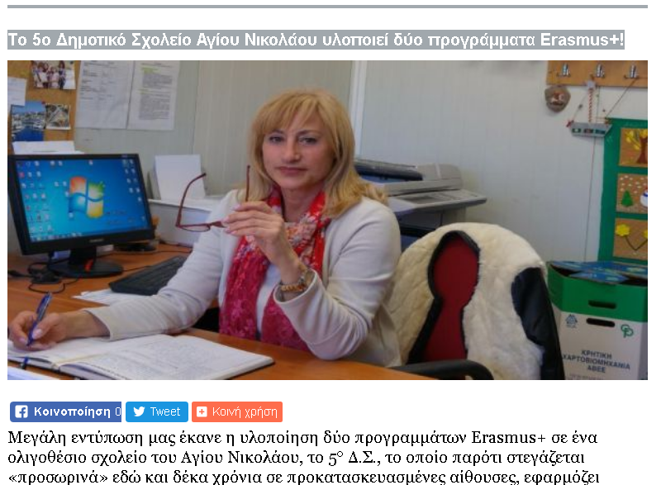

Μεγάλη εντύπωση μας έκανε η υλοποίηση δύο προγραμμάτων Erasmus+ σε ένα ολιγοθέσιο σχολείο του Αγίου Νικολάου, το 5^{ο} Δ.Σ., το οποίο παρότι στεγάζεται «προσωρινά» εδώ και δέκα χρόνια σε προκατασκευασμένες αίθουσες, εφαρμόζει πρωτοπόρες μεθόδους διδασκαλίας και μάθησης. Το γεγονός αυτό, μας ώθησε στο να το επισκεφτούμε και να πάρουμε τη συνέντευξη που ακολουθεί από την διευθύντριά του, την κα Μαρία Στεφανάκη.
Κα Στεφανάκη, θεωρείται μεγάλη επιτυχία για ένα εξαθέσιο δημοτικό σχολείο, όπως το 5^{ο} Δ.Σ. Αγίου Νικολάου που διευθύνετε, να αναλάβει ταυτόχρονα την υλοποίηση δύο ευρωπαϊκών προγραμμάτων Erasmus+. Μπορείτε να μας πείτε λίγα λόγια γι’ αυτά;
Πράγματι είναι μεγάλη επιτυχία να γίνουν και οι δύο αιτήσεις του σχολείου μας δεκτές από την επιτροπή επιλογής ευρωπαϊκών προγραμμάτων. Και τα δύο προγράμματα “Play to Grow” και“Learn Together - Fit Kids in Europe Eat Healthy” υλοποιούνται ήδη στο σχολείο μας για τα σχολικά έτη 2018-2019 και 2019-20120 στο πλαίσιο των προγραμμάτων Erasmus+. Το πρώτο αφορά στα παιγνίδια ως εργαλείο ψυχοσωματικής ανάπτυξης και το δεύτερο στον υγιεινό τρόπο ζωής.
Υπάρχουν κάποια πρακτικά-λειτουργικά προβλήματα στο σχολείο σας που αναδείχθηκαν κατά την υλοποίηση των παραπάνω προγραμμάτων;
Είμαστε μία σχολική κοινότητα διδασκόντων, μαθητών και γονέων που λειτουργούμε με δημοκρατικές διαδικασίες και συλλογικότητα, ενώ μεταξύ μας υπάρχει απόλυτη σύμπνοια και υποστήριξη. Αυτό είναι και το κλειδί για την αντιμετώπιση των όποιων προβλημάτων ανακύπτουν κατά τη λειτουργία του σχολείου. Ωστόσο, δεν μπορώ να μην αναφέρω, ότι οι εκπαιδευτικοί του σχολείου μας επιβαρύνονται με επιπλέον υποχρεώσεις που απαιτούνται για την υλοποίηση και την επίτευξη των στόχων των προγραμμάτων.
Ποια είναι η γνώμη των εκπαιδευτικών και των γονέων για τα συγκεκριμένα προγράμματα;
Το θέμα της υλοποίησης των συγκεκριμένων προγραμμάτων συζητήθηκε σε συνεδρίαση του συλλόγου διδασκόντων και αποφασίστηκε ομόφωνα η υποβολή της αίτησης του σχολείου μας. Επομένως είναι αυτονόητο, ότι οι εκπαιδευτικοί γνωρίζοντας τα οφέλη της υλοποίησης προγραμμάτων Erasmus+ δεν είναι μόνο θετικοί, αλλά και ενθουσιασμένοι για τη συμμετοχή τους! Όσον αφορά στους γονείς, ελπίζουμε να αντιλαμβάνονται τα θετικά στοιχεία της υλοποίησής τους. Ωστόσο, τα προγράμματα αυτά θα αξιολογηθούν μετά την ολοκλήρωσή τους από τους ίδιους, οι οποίοι θα συμπληρώσουν ερωτηματολόγια και τότε θα είμαστε σε θέση να έχουμε πιο ολοκληρωμένη εικόνα σχετικά με την άποψή τους.
Ποιοι είναι οι στόχοι και τα οφέλη της υλοποίησης αυτών των προγραμμάτων για το σχολείο σας και συγκεκριμένα για τα παιδιά, τους εκπαιδευτικούς και τους γονείς;
Τα οφέλη που προκύπτουν από μία καινοτόμα δράση, όπως τα παραπάνω προγράμματα Erasmus+, είναι πολύπλευρα και διαφορετικά για κάθε εμπλεκόμενο. Χρειάζεται όμως να τονίσουμε, ότι οι κύριοι ωφελούμενοι από αυτά είναι οι μαθητές και οι μαθήτριες του σχολείου μας, αλλά και η ευρύτερη σχολική κοινότητα.
Ο γενικός στόχος και των δύο προγραμμάτων είναι η αναβάθμιση της ποιότητας της μαθησιακής διαδικασίας. Οι ειδικοί στόχοι για το πρώτο πρόγραμμα “Play to Grow” είναι η ψυχοσωματική ανάπτυξη των μαθητών/τριών, η μάθηση μέσω των παιγνιδιών, η συνεργασία, η ομαδικότητα, η επικοινωνία κ.ά. Για το δεύτερο πρόγραμμα “Learn Together - Fit Kids in Europe Eat Healthy”, οι ειδικοί στόχοι είναι η αλλαγή των στάσεων και των συμπεριφορών που αφορούν στην υγιεινή διατροφή, στην άσκηση και στον περιορισμό της καθιστικής ζωής, ο συνδυασμός των οποίων θωρακίζει την ψυχική και σωματική τους υγεία.
Όσον αφορά στους γονείς, οι οποίοι εμπλέκονται έμμεσα σε αυτά τα προγράμματα, τα οφέλη προκύπτουν μέσα από την εφαρμογή ενός υγιεινού τρόπου διαβίωσης, αλλά και μέσα από την κατανόηση του σημαντικού ρόλου που έχει το παιγνίδι για την ολόπλευρη ανάπτυξη των παιδιών τους. Αισιοδοξούμε ότι και οι ίδιοι θα ακολουθήσουν ένα υγιεινό τρόπο ζωής, αποτελώντας έτσι ένα ισχυρό πρότυπο στη ζωή των παιδιών τους.
Τέλος, όσον αφορά στους εκπαιδευτικούς, έχει αποδειχθεί ότι τέτοιου είδους προγράμματα διευρύνουν τους ορίζοντές τους, ενώ παράλληλα μαθαίνουν να εφαρμόζουν καινοτόμες εκπαιδευτικές μεθόδους και καλές πρακτικές στην καθημερινή διδακτική πράξη, με τελικούς αποδέκτες τους μαθητές/τριές τους.
Κα Στεφανάκη, σας ευχαριστούμε πολύ και σας ευχόμαστε καλή συνέχεια στο έργο σας!
Σας ευχαριστώ πολύ κι εγώ για τη φιλοξενία στο Pancreta.gr
Για το Pancreta.gr
Τσαγκατάκης Μπάμπης
Πηγή: pancreta.gr

